**МИНИСТЕРСТВО НАУКИ И ВЫСШЕГО ОБРАЗОВАНИЯ РОССИЙСКОЙ ФЕДЕРАЦИИ**

**ФГАОУ ВО «СЕВЕРО-КАВКАЗСКИЙ ФЕДЕРАЛЬНЫЙ УНИВЕРСИТЕТ» ИНСТИТУТ ЦИФРОВОГО РАЗВИТИЯ**

# Кафедра инфокоммуникаций

**Отчет**

# по лабораторной работе №13

**«Построение 3D графиков. Работа с mplot3d Toolkit»**

# по дисциплине:

**«Введение в системы искусственного интеллекта»**

Вариант 3

Выполнил: студент группы ИВТ-б-о-18-1

Данченко Максим Игоревич

(подпись)

Проверил:

Воронкин Роман Александрович

(подпись)

Ставрополь, 2022 г.

**Цель работы:** исследовать базовые возможности визуализации данных в трехмерном пространстве средствами библиотеки matplotlib языка программирования Python.

**Ход работы:**

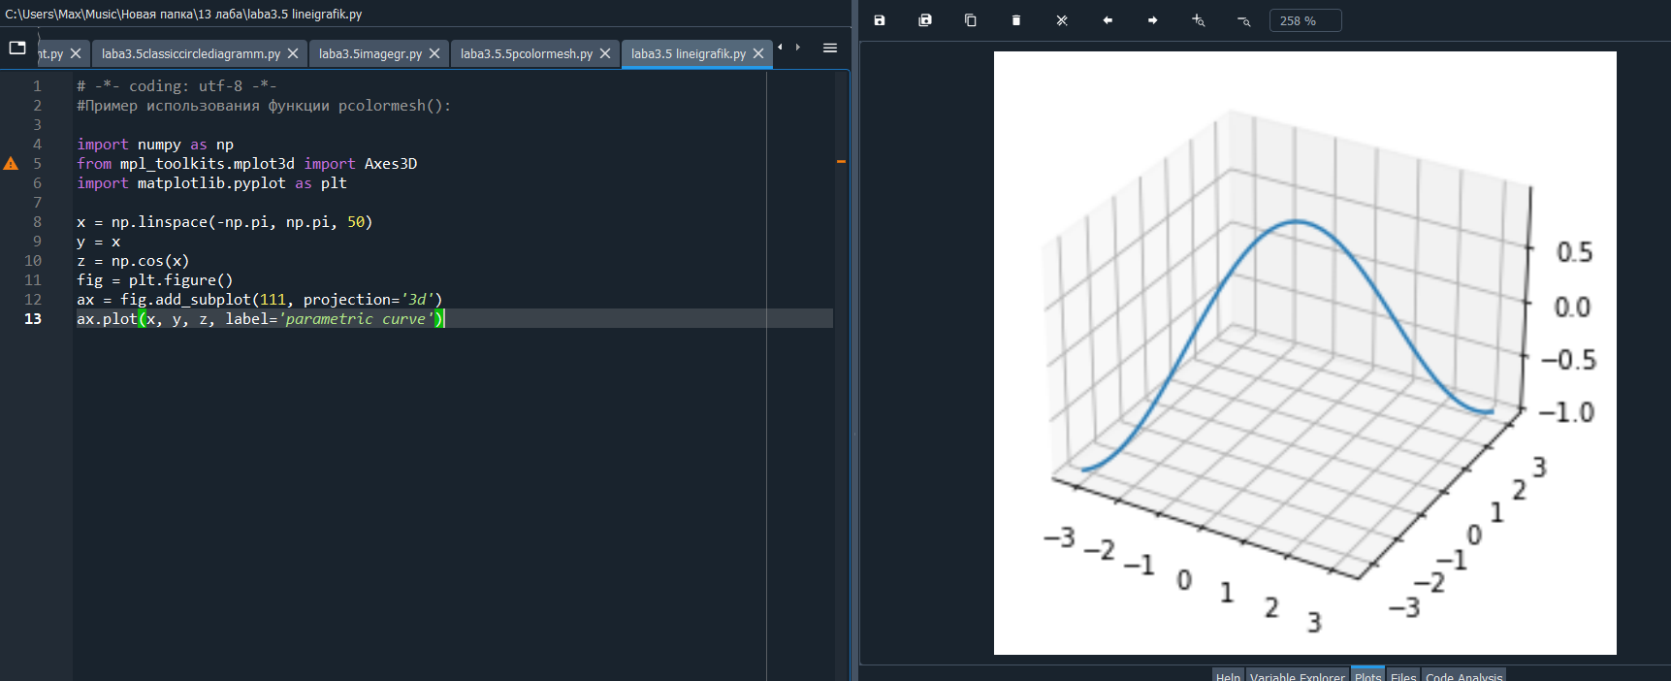

Рисунок 1 – Линейный график

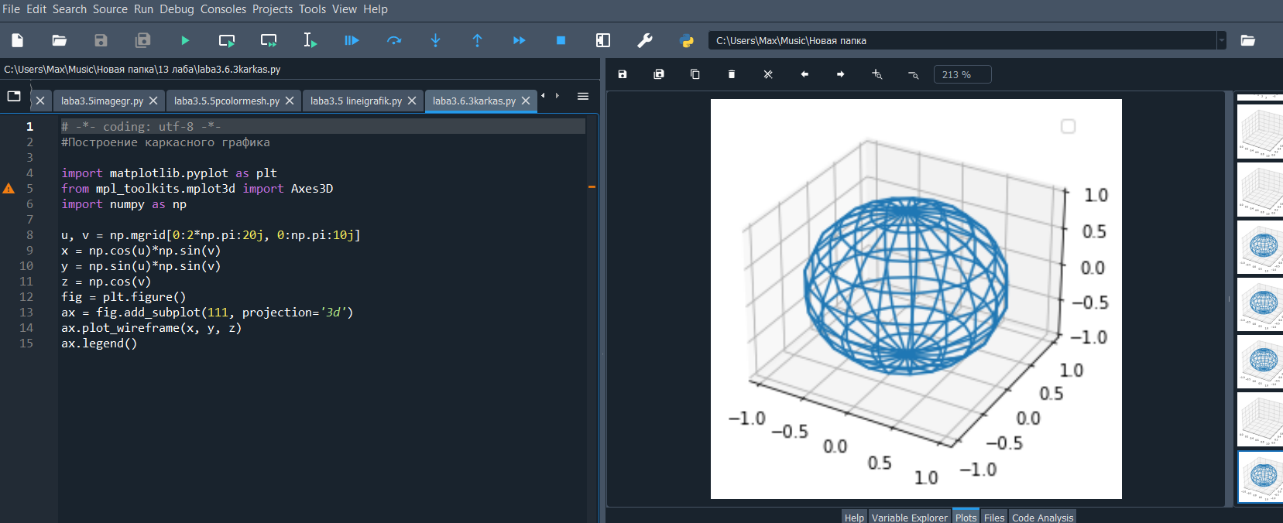

Рисунок 2 – Каркасная поверхность

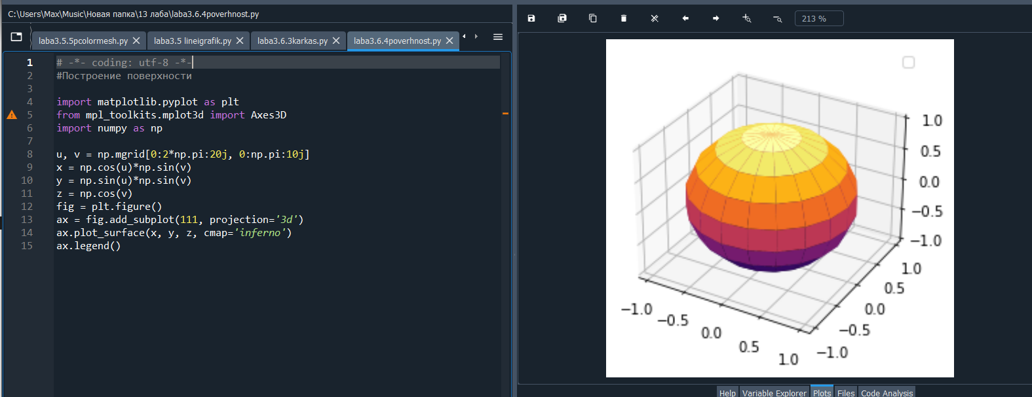

Рисунок 3 –поверхность

Вывод: в ходе выполнения лабораторной работы были исследованы базовые возможности визуализации данных в трехмерном пространстве средствами библиотеки matplotlib языка программирования Python.

**Ответы на вопросы:**

**1. Как выполнить построение линейного 3D-графика с помощью matplotlib?**

Для построения линейного графика используется функция plot().



* xs: 1D-массив - x координаты.
* ys: 1D-массив - y координаты.
* zs: скалярное значение или 1D-массив - z координаты. Если передан скаляр, то он будет присвоен всем точкам графика.
* zdir: {‘x’, ‘y’, ‘z’} - определяет ось, которая будет принята за z направление, значение по умолчанию: ‘z’.
* **kwargs - дополнительные аргументы, аналогичные тем, что используются в функции plot() для построения двумерных графиков.

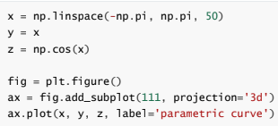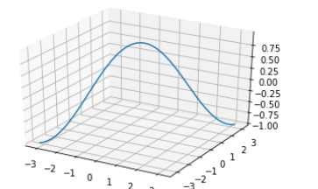

**2. Как выполнить построение точечного 3D-графика с помощью matplotlib?**

Для построения точечного графика используется функция scatter().



* xs, ys: массив - координаты точек по осям x и y.
* zs: float или массив, optional - координаты точек по оси z. Если передан скаляр, то он будет присвоен всем точкам графика. Значение по умолчанию: 0.
* zdir: {‘x’, ‘y’, ‘z’, ‘-x’, ‘-y’, ‘-z’}, optional - определяет ось, которая будет принята за z направление, значение по умолчанию: ‘z’
* s: скаляр или массив, optional - размер маркера. Значение по умолчанию: 20.
* c: color, массив, массив значений цвета, optional - цвет маркера. Возможные значения:
  + Строковое значение цвета для всех маркеров.
  + Массив строковых значений цвета.
  + Массив чисел, которые могут быть отображены в цвета через функции cmap и norm.
  + 2D массив, элементами которого являются RGB или RGBA.
* depthshade: bool, optional - затенение маркеров для придания эффекта глубины.
* **kwargs - дополнительные аргументы, аналогичные тем, что используются в функции scatter() для построения двумерных графиков.

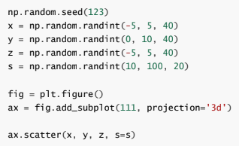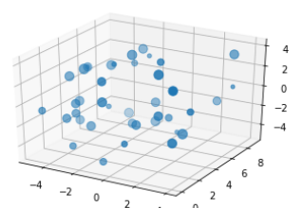

**3. Как выполнить построение каркасной поверхности с помощью matplotlib?**

Для построения каркасной поверхности используется функция plot_wireframe().

**plot_wireframe(self, X, Y, Z, *args, **kwargs)**

* X, Y, Z: 2D-массивы - данные для построения поверхности.
* rcount, ccount: int - максимальное количество элементов каркаса, которое будет использовано в каждом из направлений. Значение по умолчанию: 50.
* rstride, cstride: int - параметры определяют величину шага, с которым будут браться элементы строки / столбца из переданных массивов. Параметры rstride, cstride и rcount, ccount являются взаимоисключающими.
* **kwargs - дополнительные аргументы, определяемые Line3DCollection

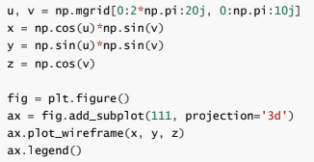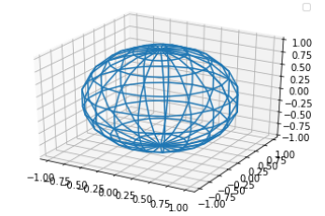

**4. Как выполнить построение трехмерной поверхности с помощью matplotlib?**

Для построения поверхности используйте функцию plot_surface().

**plot_surface(self, X, Y, Z, *args, norm=None, vmin=None, vmax=None, lightsource=None, **kwargs)**

* X, Y, Z : 2D-массивы - данные для построения поверхности.
* rcount, ccount : int - см. rcount, ccount в “Каркасная поверхность
* rstride, cstride : int - см.rstride, cstride в “Каркасная поверхность
* color: color - цвет для элементов поверхности.
* cmap: Colormap - Colormap для элементов поверхности.
* facecolors: массив элементов color - индивидуальный цвет для каждого элемента поверхности.
* norm: Normalize - нормализация для colormap.
* vmin, vmax: float - границы нормализации.
* shade: bool - использование тени для facecolors. Значение по умолчанию: True.
* lightsource: LightSource ­ объект класса LightSource – определяет источник света, используется, только если shade = True.
* **kwargs ­ дополнительные аргументы, определяемые Poly3DCollection

